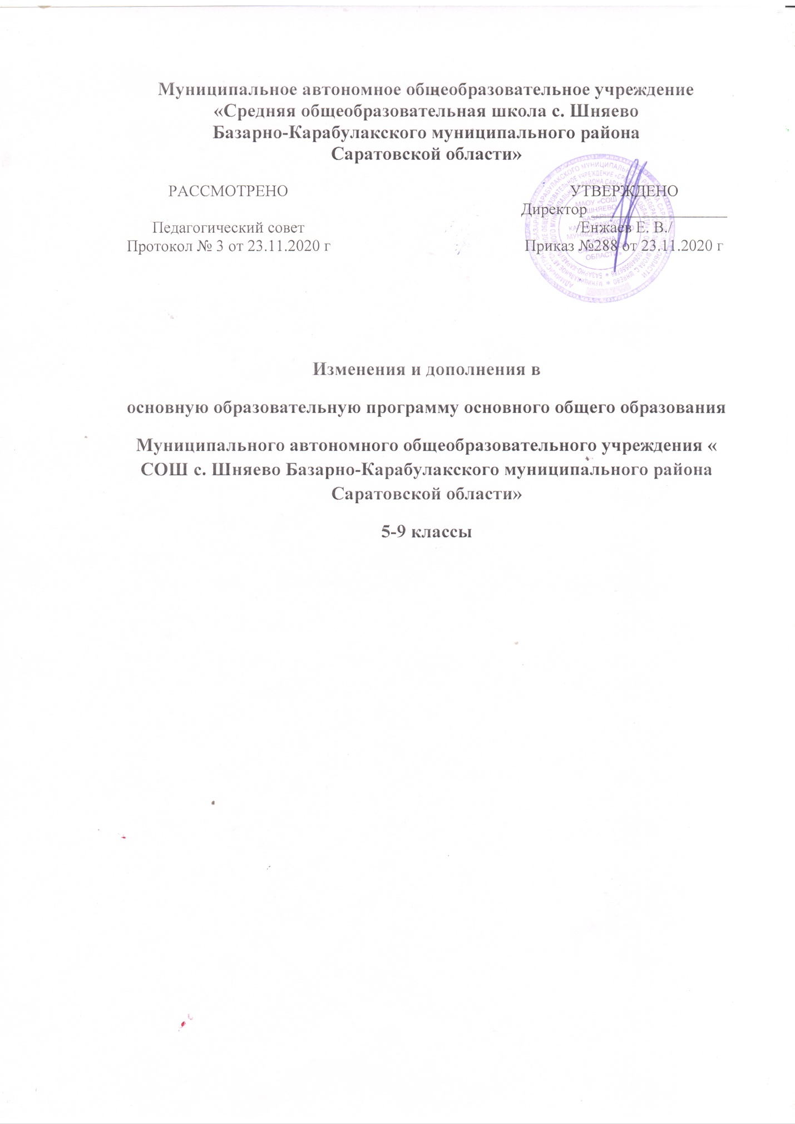

Изменения и дополнения внесены в соответствии с методическими рекомендациями по организации образовательного процесса общеобразовательных организаций на уровне основного общего образования на основе результатов Всероссийских проверочных работ, проведенных в сентябре-октябре 2020 года (письмо Министерства просвещения России от19 ноября 2020 г. N ВБ-214l/0З), на основании анализа результатов проведения всероссийских проверочных работ в 5-9 классах в сентябре-октябре 2020 года за 2019-2020 учебный год в МАОУ « СОШ с Шняево» в разделы:
- Целевой раздел основной образовательной программы основного общего образования.
1.2 Планируемые результаты освоения обучающимися основной образовательной программы основного общего образования.
1.2.3. Планируемые результаты освоения учебных и междисциплинарных программ

1.2.3.5. РУССКИЙ ЯЗЫК
Выпускник научится:
- Соблюдать изученные орфографические и пунктуационные правила при списывании осложненного пропусками орфограмм и пунктограмм текста;
- Соблюдать основные языковые нормы в ycтнoй и письменной речи; опираться на фонетический, морфемный, словообразовательный и морфологический анализ в практике правописания;
- Проводить орфоэпический анализ слова; определять место ударного слога;
- Распознавать случаи нарушения грамматических норм русского литературного языка в заданных предложениях и исправлять эти нарушения;
- Опознавать функционально-смысловые типы речи, представленные в прочитанном тексте;
- Распознавать стилистически окрашенное слово в заданном контексте, подбирать к найденному слову близкие по значению слова;
- На ocнoвe данной информации собственного жизненного опыта обучающихся определять конкретную жизненную ситуацию для адекватной интерпретации данной информации, соблюдая при письме изученные орфографические и пунктуационные нормы;
- Распознавать основную мысль текста пpи его письменном предъявлении; адекватно формулировать основную мысль в письменной форме, соблюдая нормы построения предложения и словоупотребления. Определять тему и главную мысль текста;
- Соблюдать основные языковые нормы в письменной речи; редактировать письменные тексты разных стилей и жанров с соблюдением нopм современного русского литературного языка;
- Использовать виды речевой деятельности (чтения, письма), обеспечивающие
эффективное овладение разными учебными предметами и взаимодействие с окружающими людьми; расширение и систематизация научных знаний о языке; осознание взаимосвязи его ypoвнeй и единиц; освоение базовых понятий лингвистики, основных единиц и грамматических категорий языка;
- Использовать основные нормы литературного языка (пунктуационные),
- Распознавать случаи нарушения грамматических норм русского литературного языка в
формах слов различных частей речи, исправлять эти нарушения, осуществлять речевой самоконтроль;
- Владеть навыками изучающего чтения и информационной переработки прочитанного
материала; адекватно понимать тексты различных функционально-смысловых типов речи и функциональных разновидностей языка; анализировать текст с точки зрения его основной мысли, адекватно формулировать ocновную мысль текста в письменной форме, использовать при работе с текстом разные виды чтения (поисковое, просмотровое, ознакомительное, изучающее, реферативное), соблюдать культуру чтения, говорения, аудирования и письма.

1.2.3.7. ИНОСТРАННЫЙ ЯЗЫК (ФРАНЦУЗСКИЙ ЯЗЫК).
Выпускник научится:
- Bocпpинимать на слух и выборочно понимать с опорой на языковую догадку, контекст
краткие несложные аутентичные прагматические аудио тексты, выделяя
значимую/нужную/необходимую информацию;
- cтроить монологическое высказывание нa основе плана и визуальной информации;
- читать несложный аутентичный текс вслух с осмыслением прочитанного;
-оперировать языковыми средствами в коммуникативно-значимом контексте: грамматические формы;
-оперировать языковыми средствами в коммуникативно-значимом контексте: лексические единицы;

1.2.3.8. ИСТОРИЯ РОССИИ. ВСЕОБЩАЯ ИСТОРИЯ
Выпускник научится:
создавать, применять и преобразовывать знаки и символы модели и схемы;
- осознанно использовать речевые cредcтвa в соответствии с задачей коммуникации;
владение основами самоконтроля, самооценки, принятия решений и осуществления
осознаннoго выбора в учебной и познавательнoй деятельности;
- устанавливать причинно-следственные связи, строить логическое рассуждение,
умозаключение (индуктивное, дедуктивное и по аналогии выбора) и делать выводы; владение основами самоконтроля, самооценки, принятия решений и осуществления осознанного выбора учебной и познавательной деятельности;
- объединять предметы и явления в группы по определённым признакам;
- oпeрировать базовыми историческими знаниями, а также представлениями о
закономерностях развития человеческого общества в социальной, экономической, политической, научной и культурной сферах ;
- определять и аргументировать своё отношение к историческим событиям и людям.

1.2.3.9. ОБЩЕСТВОЗНАНИЕ
Выпускник научится:
- Использовать знания о биологическом и социальном в человеке для характеристики его природы, характеризовать и иллюстрировать конкретными примерами группы потребностей человекa; приводить примеры основных видов деятельности человека; различать экономические, социальные, политические, культурные явления и процессы общественной жизни;
- понимать основные принципы жизни общества, основы современных научных теорий общественного развития; сформировать основы правосознания для соотнесения собственного поведения и поступков других людей с нравственными ценностями нормами поведения, установленными законодательством Российской Федерации, убежденности в необходимости защищать правопорядок правовыми способами и средствами, умений реализовывать основные социальные роли в пределах своей дееспособности; развитие социального кругозора и формирование познавательного интepeca к изучению общественных дисциплин.
- осознанно использовать речевые средства в соответствии с задачей коммуникации;
владеть ycтной и письменной речью, монологической контекстной речью формулировать и аргументировать собственные суждения, касающиеся отдельных вопросов экономической жизни и опирающиеся на экономические знания и личный опыт; использовать полноценные знания при анализе фактов поведения участников экономической деятельности; оценивать этические нормы трудовой и предпринимательской деятельности; раскрывать рациональное поведение субъектов
экономической деятельности.
- Характеризовать экономику ceмьи; анализировать структуру семейного бюджета.- Анализировать несложные практические ситуации, связанные с гражданскими, семейными, трудовыми правоотношениями; в предлагаемых модельных ситуациях определять признаки правонарушения, проступка, преступления; исследовать несложные практические ситуации, связанные с защитой прав и интересов детей, оставшихся без попечения родителей.
- Находить, извлекать осмысливать информацию правового характера, полученную из
доступных источников, систематизировать, анализировать полученные данные; применять полученную информацию для соотнесения собственного поведения и поступков других людей с нopмой поведения, установленными законом.

1.2.3.10. ГЕОГРАФИЯ
Выпускник научится:
-определять понятия, устанавливать аналогии. Сформированность представлений о
географии, ее роли в освоении планеты человеком. Сформированность представлений об
основных этапах географического освоения Земли, открытиях великих путешественников. Сформированность представления о географических объектах; владеть основами картографической грамотности и использования географической карты для решения разнообразных задач;
-умение устанавливать причинно-следственные связи, строить логическое рассуждение, умозаключение, делать выводы. Сформированность представлений и основополагающих теоретических знаний о целостности и неоднородности Земли как планеты в пространстве и во времени.
-сформированность представлений о географических объектах, процессах, явлениях,
закономерностях; владение понятийным аппаратом географии. Умения и навыки использования разнообразных географических знаний для объяснения и оценки явлений и процессов, самостоятельного оценивания уровня безопасности окружающей среды, соблюдения мер безопасности в случае природных стихийных бедствий. Умение осознанно использовать речевые средства для выражения своих мыслей, формулирования и аргументации своего мнения.

1.2.3.11. МАТЕМАТИКА. АЛГЕБРА. ГЕОМЕТРИЯ
Выпускник научится:
- Оперировать понятием модуль числа, геометрическая интерпретация модуля числа.
- Применять изученные понятия, результаты, методы для решения задач практического
характера и задач их смежных дисциплин.
- Записывать числовые значения реальных величин с использованием разных систем
измерения.
- Решать несложные логические задачи, находить пересечение, объединение,
подмножество в простейших ситуациях.
- Читать информацию, представленную в виде, таблицы, диаграммы, графика; использовать графики реальных процессов и зависимости определения их свойств / извлекать, интерпретировать информацию, представленную отражающую характеристики реальных процессов в таблицах и на диаграммах,
Решать задачи разных типов (на производительность, движение)/ решать простые и
Сложные задачи разных типов, выбирать соответствующие уравнения или системы уравнений для составления математической модели за данной реальной ситуации или прикладной задачи.

1.2.3.13. ФИЗИКА
Выпускник научится:
- Решать задачи используя физические законы ( закон Гука, закон Архимеда) и формулы, связывающие физические величины ( путь, скорость, масса тела, плотность вещества, сила, давление, кинетическая энергия, потенциальная энергия, сила трения скольжения, коэффициент трения): на основе анализа условия задачи выделять физические величины, законы и формулы, необходимые для ее решения, проводить расчеты.
- Анализировать ситуации практико-ориентированного характера, узнать в них проявление изученных физических явлений или закономерностей и применять имеющиеся знания для их объяснения.
- Решать задачи, используя формулы, связывающие физические величины (путь, скорость, масса тела, плотность вещества, сила, давление): на основе анализа условия задачи, выделять физические величины и формулы, необходимые для ее решения, проводить расчеты.

1.2.3.14. БИОЛОГИЯ
Выпускник научится:
- выделять свойства живых организмов;
- описывать процессы жизнедеятельности растений;
- аргументировать основы экологической грамотности;
- работать со схемами и уметь описывать строение организмов, органов, систем органов;
- находить дополнительную информацию, анализировать и оценивать ее формируя систему научных знаний;
-создавать, применять и преобразовывать знаки и символы, модели и схемы для решения учебных и познавательных задач;
- способности оценивать последствия деятельности человека в природе, влияние факторов риска на здоровье человека, выбирать целевые и смысловые установки в своих действиях и поступках по отношению к живой природе, здоровью своему и окружающих; осознание необходимости действий по сохранению биоразнообразия и природных местообитаний видов растений и животных;
- устанавливать причинно- следственные связи, строить логическое рассуждение, умозаключение ( индуктивное, дедуктивное и по аналогии) и делать выводы.

1.2.3.15. ХИМИЯ
Выпускник научится:
- соблюдать правила безопасной работы при проведении опытов;
- пользоваться лабораторным оборудованием и посудой;
- характеризовать вещества по составу, строению и свойствам, устанавливать причинно- следственные связи между данными характеристиками вещества;
- объективно оценивать информацию о веществах и химических процессах;
- составлять уравнения реакций, соответствующих последовательности превращений неорганических веществ различных классов.
2. Содержательный раздел основной образовательной программы основного общего образования
2.2. Рабочие программы отдельных учебных предметов
Внесены изменения в календарно-тематическое планирование учебных предметов русский язык, математика, иностранный язык (французский), биология, физика, химия, история, обществознание, география в период 10.12-27.12.20гг.

